รายงานผลการดำเนินงานโครงการ
บูรณาการพันธกิจสัมพันธ์เพื่อแก้ไขปัญหาความยากจน
ประจำปีงบประมาณ พ.ศ.2562
ตามโครงการความร่วมมือระหว่างจังหวัดกำแพงเพชรกับมหาวิทยาลัยราชภัฏกำแพงเพชร

บ้านพุสะแก ม.11 ตำบลวังหิน
อำเภอเมืองตาก จังหวัดตาก

หน่วยงานรับผิดชอบ
สำนักบริการวิชาการและจัดหารายได้
มหาวิทยาลัยราชภัฏกำแพงเพชร

บทที่ 1
บริบทโครงการ
๑.ชื่อโครงการ บูรณาการพันธกิจสัมพันธ์เพื่อแก้ปัญหาความยากจนของประชาชนในท้องถิ่น
๒. ความสอดคล้องกับยุทธศาสตร์ชาติ
การสร้างความเป็นธรรมและลดความเหลื่อมล้ำในสังคม
๓. ความสอดคล้องกับแผนพัฒนาเศรษฐกิจและสังคมแห่งชาติฉบับที่ ๑๒
ยุทธศาสตร์ที่ ๑การเสริมสร้างและพัฒนาศักยภาพมนุษย์
๔. ความสอดคล้องกับประเด็นยุทธศาสตร์ กลยุทธ์ มาตรการ ตัวชี้วัดของมหาวิทยาลัยราชภัฏกำแพงเพชร
ประเด็นยุทธศาสตร์ที่ 1 การพัฒนาท้องถิ่นด้วยพันธกิจสัมพันธ์มหาวิทยาลัยกับสังคมท้องถิ่นด้วยศาสตร์พระราชา
กลยุทธ์ที่ 1 พัฒนาศักยภาพการให้บริการวิชาการเพื่อการพัฒนาท้องถิ่น โดยการบูรณาการพันธกิจและสร้างเครือข่าย
ตัวชี้วัดที่ 1 จำนวนชุมชน/ประเด็นที่ได้รับการชี้นำ แก้ไขปัญหาจากนวัตกรรมที่สร้างสรรค์ขึ้น
๕. เหตุผลความจำเป็น
แก้ไขปัญหาความยากจนตามนโยบายของรัฐบาลที่ผ่านมาในหลากหลายโครงการนั้นได้ชี้ให้เห็นถึงจำนวนประชากรครัวเรือนยากจนยังคงมีสัดส่วนที่สูงภายใต้กระแสการเปลี่ยนแปลงที่รวดเร็วทั้งจากภายในและภายนอกประเทศ นับวันปัญหาความยากจนจะมีลักษณะซับซ้อน มีความเหลื่อมล้ำที่ขยายตัวมากขึ้น โดยเฉพาะในภาคตะวันออกเฉียงเหนือ ประการสำคัญคือ การดำเนินงานพัฒนาครัวเรือนผู้ด้วยโอกาสและยากจน ไม่สามารถแก้ไขได้ด้วยการส่งเสริมกิจกรรมสร้างรายได้แต่อย่างเดียวจำเป็นต้องใช้หลักปรัชญาเศรษฐกิจพอเพียงสู่ระดับครอบครัว โดยเฉพาะครอบครัวของเกษตรกรในทุกๆภูมิภาคเพื่อเสริมภูมิคุ้มกันที่มีอยู่พร้อมทั้งสร้างภูมิคุ้มกันใหม่ สร้างความพร้อมให้กับชุมชนและครัวเรือนยากจน ต้องบูรณาการความรู้ทุกมิติทั้งด้านสังคม เทคนิควิธีการผลิตและการบริโภคที่เป็นมิตรต่อสิ่งแวดล้อม การป้องกันดูแลรักษาสุขภาพและสวัสดิการชุมชน รวมทั้งการจัดการทรัพยากรธรรมชาติที่เหมาะสมกับชุมชนเป้าหมายนอกจากนี้ยังต้องมีระยะเวลาดำเนินการเพียงพอสำหรับการพัฒนาศักยภาพครัวเรือนและชุมชนเป้าหมายให้สามารถดำเนินการพัฒนาด้วยตนเองได้อย่างต่อเนื่อง
มหาวิทยาลัยราชภัฏกำแพงเพขร ตระหนักถึงความสำคัญของการมีบทบาทสนับสนุนด้านวิชาการและปฏิบัติงานร่วมกับหน่วยงานและองค์กรภาคีในการแก้ไขปัญหาความยากจนโดยกระบวนการวิจัยและพัฒนาความมั่นคงของประเทศจากฐานรากให้บังเกิดผลอย่างเป็นรูปธรรม จึงได้กำหนดให้มีการจัดทำ “แก้ไขความยากจนของประชาชนในเขตชนบท” โดยมุ่งเน้นครอบครัวของเกษตรกรในทุกๆจังหวัดทั่วประเทศ

๖. วัตถุประสงค์โครงการ
เพื่อแก้ไขปัญหาความยากจนของครัวเรือนในท้องถิ่นโดยยึดแนวทางตามปรัชญาเศรษฐกิจพอเพียงหรืออาศัยองค์ความรู้และความเชี่ยวชาญของแต่ละมหาวิทยาลัยและสร้างรายได้ให้กับชุมชนท้องถิ่นเพิ่มขึ้น

๗. เป้าหมายโครงการ (Outputs)
เชิงปริมาณ
- จำนวนผู้เข้าร่วมโครงการจังหวัดละ 100 ครัวเรือน (แบ่งพื้นที่ จังหวัดกำแพงเพชรพื้นที่ละไม่น้อยกว่า 30 ครัวเรือน / จังหวัดตากพื้นที่ละไม่น้อยกว่า 50 ครัวเรือน)
เชิงคุณภาพ
- ผู้ที่เข้าร่วมโครงการมีรายได้เพิ่มขึ้น ไม่น้อยกว่าร้อยละ 80 ของผู้ที่เข้าร่วมโครงการทั้งหมด
- ครัวเรือนที่เข้าร่วมโครงการมีรายได้เพิ่มขึ้นร้อยละ 30

๘. กลุ่มเป้าหมายโครงการ (Target group)
ครัวเรือนในท้องถิ่นที่มีความยากจนในท้องถิ่นทุกจังหวัดจังหวัดละ 100 ครัวเรือน

9. กิจกรรม
- วิธีดำเนินการ(Activity)
กิจกรรม | ตัวชี้วัด | ค่าเป้าหมาย
ต้นทาง  - สร้างความรู้ความเข้าใจแนวทางการแก้ไขปัญหาโดยยึดแนวทางตามปรัชญาเศรษฐกิจพอเพียง  1. ประชุมกลุ่มย่อยร่วมกับครอบครัวยากจนเพื่อวิเคราะห์ผู้เป็นกำลังสำคัญในการหาเลี้ยงชีพ มีรายได้หลัก/รอง/ไม่มีรายได้  2. ประชุมกลุ่มย่อยวิเคราะห์ปัญหาแท้จริงที่ต้องเสริมสร้างให้เกิดรายได้และกิจกรรมแผนการพัฒนา | จำนวนครอบครัวที่ได้รับความรู้ความเข้าใจ | จังหวัดละ ๑๐๐ ครอบครัว
กลางทาง  - ส่งเสริมการเพิ่มทักษะอาชีพและอาชีพเสริม  1. ถ่ายทอดองค์ความรู้และเครื่องมือในการช่วยเหลือ ลดค่าใช้จ่ายเพิ่มรายได้  2. สร้างอาชีพ/ผลผลิต/ผลลัพธ์/แนวทางที่เป็นรูปธรรม  3. การสร้างรายได้/สร้างเครือข่าย/หาตลาด/ทดลองขาย  4. ถ่ายทอดความรู้จากประชารัฐทั้ง  5. ภาคส่วน ช่วยเหลือในการสร้างรายได้สร้างเครือข่าย | จำนวนครอบครัวที่ได้รับการส่งเสริมการเพิ่มทักษะอาชีพและอาชีพเสริม | จังหวัดละ ๑๐๐ ครอบครัว
ปลายทาง  - สำรวจและประเมินรายได้  ครัวเรือน  1. การจัดทำบัญชีครัวเรือนประจำวัน/สัปดาห์/เดือน และการจัดการบริหารเงินรายได้รายจ่าย  2. ติดตามประเมินผล | จำนวนครั้งในการสำรวจและประเมินรายได้ครัวเรือน/ครอบครัว | 3 ครั้ง

๑๐. ระยะเวลาดำเนินการโครงการ
๑ ตุลาคม ๒๕๖๑ - ๓๐ กันยายน ๒๕๖๒

๑๑. สถานที่/พื้นที่ดำเนินการ
บ้านพุสะแก ม.11 ตำบลวังหิน อำเภอเมืองตาก จังหวัดตาก
โดยมีผู้เข้าร่วมโครงการ จำนวนอย่างน้อย 50 ครัวเรือน

๑๒. หน่วยงานผู้รับผิดชอบโครงการ
สำนักบริการวิชาการและจัดหารายได้ มหาวิทยาลัยราชภัฏกำแพงเพชร

๑๓. ผลประโยชน์ที่คาดว่าจะได้รับ (Impact)
ครัวเรือนที่เข้าร่วมโครงการพ้นจากเกณฑ์ความยากจนและมีภูมิคุ้มกันในการแก้ไขปัญหาความยากจนได้อย่างยั่งยืนแนวทางตามปรัชญาเศรษฐกิจพอเพียงและสามารถนำไปถ่ายทอดให้แก่ประชาชนที่มีความยากจนในแต่ละท้องถิ่นได้

บทที่ 2
ปัญหา ความต้องการของชุมชน
1. ข้อมูลจากการสัมภาษณ์ผู้นำชุมชนและประชาชนในชุมชน
พื้นที่เป้าหมาย  (1) | หมู่บ้านเป้าหมาย  (2) | ปัญหา/ความต้องการ  (3) | เป้าหมายการพัฒนา  (4) | ประเด็นในการพัฒนา  (5) | ผู้รับผิดชอบของหน่วยงาน  (6) | ผู้รับผิดชอบของหน่วยงานภาคีเครือข่าย  (7)
ตำบลวังหิน  อำเภอเมืองตาก  จังหวัดตาก | หมู่ที่ 11 | 1. การพัฒนากลุ่มอาชีพเครื่องจักสาน มีปัญหาในการผลิตเครื่องจักสานขึ้นมาไม่สามารถเก็บไว้ได้นานจะมีราขึ้น จึงต้องรีบขายทำให้ต้องขายในราคาถูก และรูปแบบที่ผลิตออกมายังไม่หลากหลาย | 1. เครื่องจักรสาน  2. การทำปุ๋ยจาก มูลโค | 2. การพัฒนากลุ่มอาชีพเครื่องจักรสานทางการตลาดไม่มีปัญหามีตลาดรองรับโดยมีปัญหาดังนี้ ปัญหาเครื่องจักรสานที่ทางกลุ่มผลิตขึ้นมาไม่สามารถเก็บไว้ได้นานจะราขึ้น จึงต้องรีบขายทำให้ต้องขายในราคาถูก และรูปแบบที่ผลิตออกมายังไม่หลากหลาย โดยพัฒนาดังนี้  2.1 แนวทางพัฒนาสร้างตู้อบเครื่องจักรสานเพื่อป้องกันเชื้อรา  2.2 พัฒนารูปแบบเครื่องจักรสานให้มีรูปแบบหลากหลาย  3. ชุมชนมีอาชีพการเลี้ยงโคจำนวนมากและขายมูลวัวให้กับผู้ซื้อทั่วไปที่มารับซื้อกระสอบป่านกระสอบละ 20 บาท โดยมีแนวทางการพัฒนา โดยการสร้างมูลค่าเพิ่มจากมูลสัตว์ | 1. สำนักบริการวิชาการวิชาการฯ  2. มหาวิทยาลัยราชภัฎกำแพงเพชร แม่สอด | องค์การบริหารส่วนตำบล  วังหิน
 | หมู่ที่ 13 | การพัฒนากลุ่มปลูกสมุนไพร มีปัญหาในการอบสมุนไพร การแปรรูปสมุนไพร | กลุ่มปลูกสมุนไพร | 1. พื้นที่ปลูกสมุนไพรเป็นจำนวนมาก แลดำเนินชีวิตเศรษฐกิจพอเพียง  -ตู้อบสมุนไพร  -ตราสินค้าและบรรจุภัณฑ์  -ขยายสมาชิกในการดำเนินชีวิตเศรษฐกิจพอเพียง | 1. สำนักบริการวิชาการวิชาการฯ  2. มหาวิทยาลัยราชภัฎกำแพงเพชร แม่สอด | องค์การบริหารส่วนตำบล  วังหิน
 |  | 2. ชุมชนมีอาชีพการเลี้ยงโคจำนวนมากและขายมูลโคในราคาถูกให้กับผู้ซื้อทั่วไปที่มารับซื้อ

2. สรุปปัญหาของพื้นที่ที่จะดำเนินการในปีงบประมาณ พ.ศ.2562

ปัญหาของพื้นที่ | วิธีการดำเนินการแก้ไขปัญหา
1. การพัฒนากลุ่มอาชีพเครื่องจักสาน มีปัญหาในการผลิตเครื่องจักสานไม่สามารถเก็บไว้ได้นานเนื่องจากจะมีเชื้อราขึ้น จึงต้องรีบขายทำให้ต้องขายในราคาถูก และรูปแบบที่ผลิตออกมายังไม่หลากหลาย | 1. พัฒนานวัตกรรมเพื่อป้องกันเชื้อราในไม้ไผ่เช่น จัดทำตู้อบเครื่องจักสานเพื่อป้องกันการเกิดเชื้อรา  2. พัฒนารูปแบบผลิตภัณฑ์ให้มีรูปแบบที่หลากหลาย เช่น ของที่ระลึก เครื่องประดับตกแต่งที่พัก เป็นต้น
2. ชุมชนมีอาชีพการเลี้ยงโคจำนวนมากโดยเกษตรกรจะนำมูลโคไปขายในราคาถูก | สร้างมูลค่าเพิ่มจากมูลโคโดยการทำปุ๋ยสูตรต่างๆ

บทที่ 3

รายงานผลการดำเนินงานโครงการ

- กิจกรรมที่ดำเนินการภายในโครงการ/กิจกรรม
  - กิจกรรมที่ลงไปดำเนินการเพื่อรับทราบปัญหา

ที่ | กิจกรรม | ผลผลิตกิจกรรมที่ได้ | ปัญหา/อุปสรรค  และการแก้ไข
1 | ลงพื้นที่สำรวจข้อมูลชุมชน ปัญหาและความต้องการพัฒนา โดยระดมความคิดเห็นจากผู้นำชุมชน และประชาชนในหมู่บ้าน และองค์การบริหารส่วนตำบลวังหิน เมื่อวันที่ 24 เมษายน 2561 | ได้ข้อมูลชุมชน ปัญหา และความต้องการในการพัฒนา เพื่อนำข้อมูลมาจัดทำแผนพัฒนาต่อไป
2 | ลงพื้นที่พูดคุยรับทราบประเด็นปัญหาและวางแผนการพัฒนา เมื่อวันที่ 6 ตุลาคม 2561 ลงพื้นที่องค์การบริหารส่วนตำบลวังหิน อำเภอเมือง จังหวัดตาก โดยประชุมร่วมกับผู้บริหาร อบต. ผู้นำชุมชน ประชาชนในพื้นที่ เพื่อวางแผนการดำเนินงานโครงการฯ สำหรับพื้นที่เป้าหมายที่ได้กำหนดร่วมกับจังหวัดตาก | ได้ร่วมกันกำหนดประเด็นการพัฒนา โดยการจัดตั้งกลุ่มพัฒนาอาชีพบ้านพุสะแก การพัฒนาผลิตภัณฑ์จักสาน การเพิ่มมูลค่าผลิตภัณฑ์  การผลิตปุ๋ยจากมูลโค การพัฒนานวัตกรรมการผลิตเครื่องจักสาน และได้กำหนดหมู่บ้านเป้าหมายเพิ่มอีก 1 หมู่บ้าน ได้แก่ หมู่ 13  บ้านตลุกสัก โดยมีเป้าหมายการพัฒนาหมู่บ้าน เป็นศูนย์การเรียนรู้เกษตรทฤษฎีใหม่ และการพัฒนาอุตสาหกรรมเกษตรแปรรูปสมุนไพร
3 | จัดประชุมระดมความคิดเห็น และให้ความรู้เพื่อส่งเสริมการนำหลักปรัชญาของเศรษฐกิจพอเพียงมาใช้ในการดำเนินชีวิต เมื่อวันที่ 19 พฤศจิกายน 2561 |  | ได้รับการยอมรับและการกำหนดเป้าหมายร่วมกันในการพัฒนาคุณภาพชีวิตของคนในหมู่บ้าน โดยเริ่มจากการหาวิธีลดรายจ่าย และการหาแนวทางสร้างรายได้เพิ่มให้กับคนในชุมชน

1.2 กิจกรรมที่ลงไปดำเนินการเพื่อแก้ไขปัญหาหรือพัฒนา
1.2.1 จัดทำโรงอบแห้งรมควันเครื่องจักสานไม้ไผ่ โดยความร่วมมือระหว่างสำนักบริการวิชาการและจัดหารายได้ โปรแกรมวิชาเทคโนโลยีพลังงาน คณะเทคโนโลยีอุตสาหกรรม องค์การบริหาร ส่วนตำบลวังหิน และชุมชน
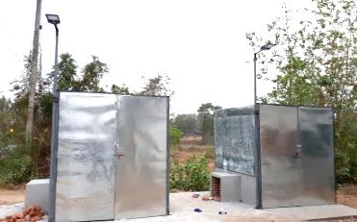
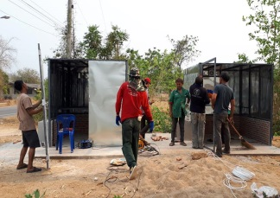
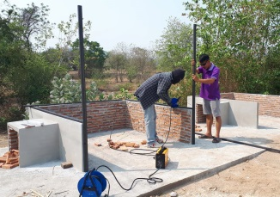
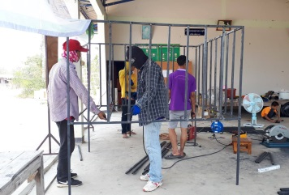
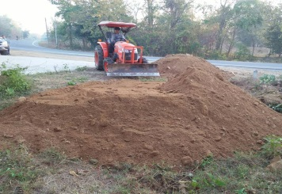
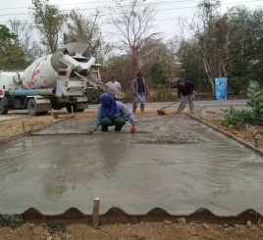
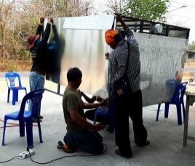
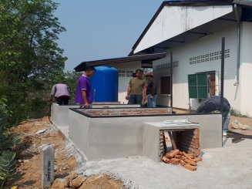
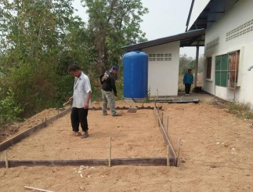

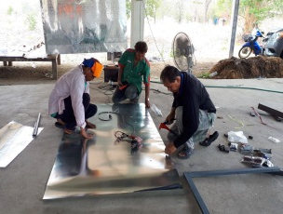

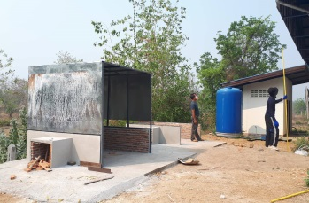

1.2.2 อบรมเชิงปฏิบัติการการทำปุ๋ยคอก ลดการใช้สารเคมี เมื่อวันที่ 25 ธันวาคม 2561 ณ ศาลาเอนกประสงค์ ม.11 ต.วังหิน อ.เมือง จ.ตาก
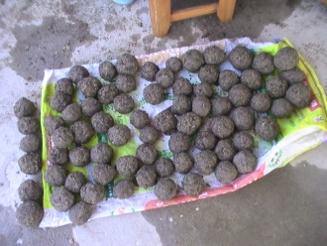
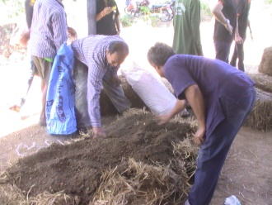
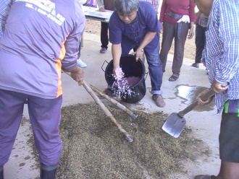
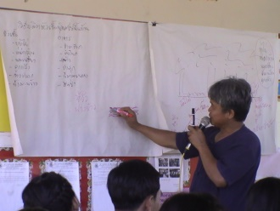

1.2.3 อบรมการทำปุ๋ยอินทรีย์ปริมาณมากแบบไม่พลิกกลับกอง เมื่อวันที่ 11 กุมภาพันธ์ 2562 ณ ศาลาเอนกประสงค์หมู่ที่ 11 บ้านพุสะแก ต.วังหิน อ.เมืองตาก จ.ตาก
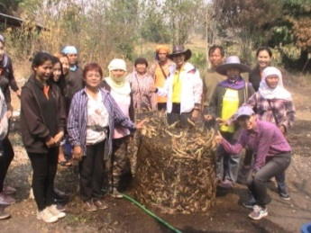
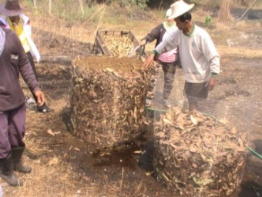
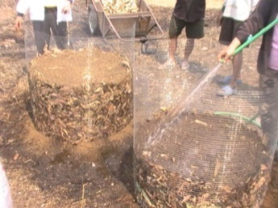
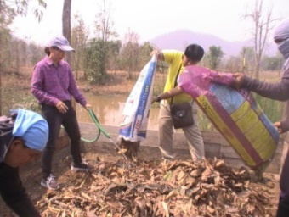

1.2.4 ส่งมอบโรงอบแห้งรมควันเครื่องจักสานไม้ไผ่ และตู้อบพลังงานทางเลือก เมื่อวันที่ 1 เมษายน 2562 และถ่ายทอดองค์ความรู้การใช้นวัตกรรมโรงอบและตู้อบ รวมทั้งติดตามผลการดำเนินงาน ณ บ้านพุสะแก ตำบลวังหิน อำเภอเมือง จังหวัดตาก โดยมีผู้แทนจากที่ว่าการอำเภอเมืองตาก นายกองค์การบริหารส่วนตำบลวังหิน ผู้นำชุมชนและประชาชนเข้าร่วมกิจกรรม
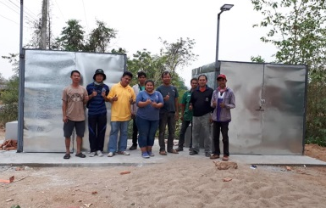
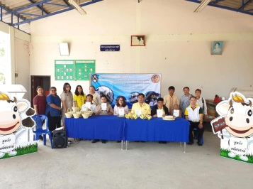

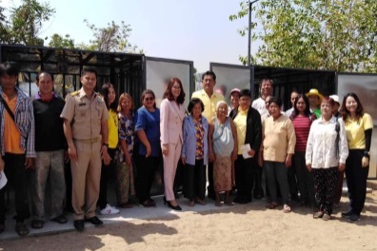
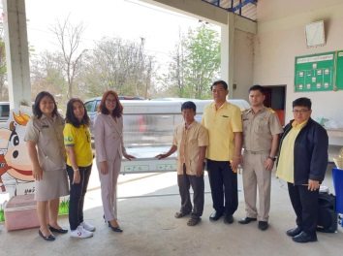

1.2.5 อบรมการเพิ่มมูลค่าเครื่องจักรสาน เมื่อวันที่ 27 มิถุนายน 2562 ณ ศาลาเอนกประสงค์ หมู่ที่ 11 บ้านพุสะแก ต.วังหิน อ.เมืองตาก จ.ตาก
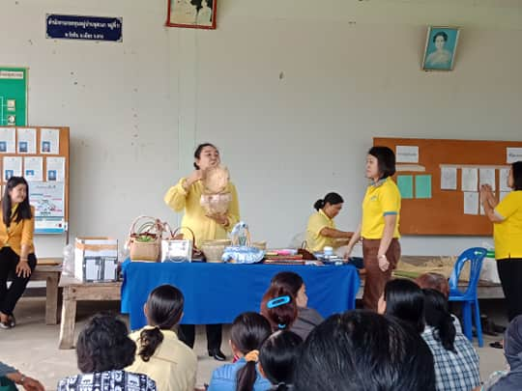
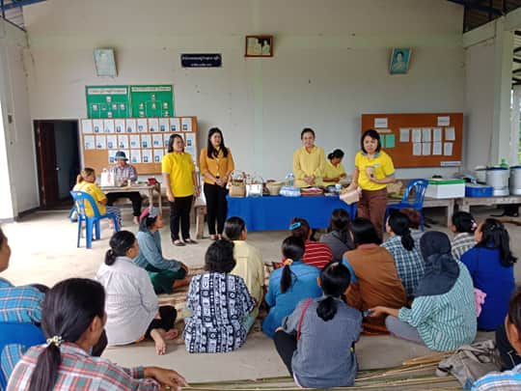
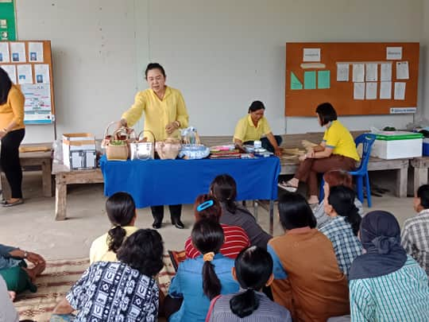
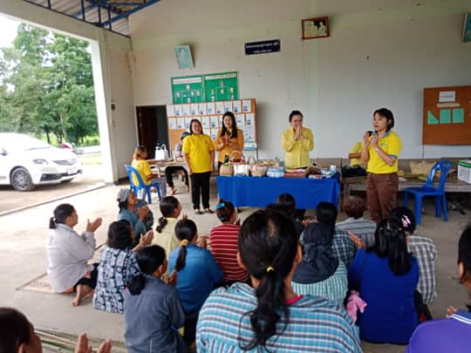

2. ผลการดำเนินงาน
2.1 ผลการดำเนินงานกิจกรรม
ที่ | กิจกรรม | ผลผลิตกิจกรรมที่ได้ | ปัญหา/อุปสรรค  และการแก้ไข
1 | ดำเนินการจัดทำโรงอบแห้งรมควันเครื่องจักสานไม้ไผ่ โดยความร่วมมือระหว่างสำนักบริการวิชาการและจัดหารายได้ โปรแกรมวิชาเทคโนโลยีพลังงาน คณะเทคโนโลยีอุตสาหกรรม องค์การบริหารส่วนตำบลวังหิน และชุมชน | โรงอบแห้งรมควันเครื่องจักสานไม้ไผ่ | ปัญหา  1. การรวมกลุ่มของชุมชนยังไม่เข้มแข็ง  2. การแก้ปัญหาชุมชนต้องทำงานร่วมกันหลายฝ่ายที่เกี่ยวข้อง  3. ผู้นำชุมชนส่วนใหญ่เป็นผู้นำทางการซึ่งมีภาระงานมาก  4. ช่องทางการตลาดยังมีน้อย  แนวทางแก้ไข  1. มหาวิทยาลัยต้องนำองค์ความรู้การบริหารกลุ่มเข้าไปใช้กับชุมชนให้เกิดการร่วมมือที่แท้จริง  2. หน่วยงานที่เกี่ยวข้องร่วมกันอย่างจริงจัง โดยทำแผนการพัฒนาร่วมกัน และรายงานให้ผู้บริหารระดับสูงรับทราบ  3. สร้างผู้นำการเปลี่ยนแปลงในชุมชนเพื่อเป็นผู้ในชุมชนแทนผู้นำที่เป็นทางการได้  4. ส่งเสริมให้กลุ่มออกงานแสดงสินค้า หรือทำช่องทางการตลาดในรูปแบบอื่นๆ
2 | อบรมเชิงปฏิบัติการการทำปุ๋ยคอก ลดการใช้สารเคมี ให้กับชุมชนบ้านพุสะแก วันที่ 25 ธันวาคม 2561 ณ ศาลาเอนกประสงค์ ม.11 ต.วังหิน อ.เมือง จ.ตาก | ผลิตภัณฑ์จากมูลโค
3 | อบรมการทำปุ๋ยอินทรีย์แบบไม่พลิกกลับกอง วันที่ 11 กุมภาพันธ์ 2562 ณ ศาลาเอนกประสงค์หมู่ที่ 11 บ้านพุสะแก ต.วังหิน อ.เมืองตาก จ.ตาก | ดินอินทรีย์บ้านพุสะแก
4 | ส่งมอบโรงอบแห้งรมควันเครื่องจักสานไม้ไผ่ และตู้อบพลังงานทางเลือก เมื่อวันที่ 1 เมษายน 2562 และถ่ายทอดองค์ความรู้การใช้นวัตกรรมโรงอบและตู้อบ รวมทั้งติดตามผลการดำเนินงาน ณ บ้านพุสะแก ตำบลวังหิน อำเภอเมือง จังหวัดตาก โดยมีผู้แทนจากที่ว่าการอำเภอเมืองตาก นายกองค์การบริหารส่วนตำบลวังหิน ผู้นำชุมชนและประชาชนเข้าร่วมกิจกรรม | โรงอบแห้งรมควันเครื่องจักสานไม้ไผ่ และตู้อบพลังงานทางเลือก
5 | อบรมการเพิ่มมูลค่าจากเครื่องจักรสาน เมื่อวันที่ 27 มิถุนายน 2562 | ผลิตเครื่องจักรสานเพื่อเป็นของที่ระลึก

2.2 ผลการดำเนินงานตามเป้าหมายตัวชี้วัด
ตัวชี้วัด | เป้าหมาย |  | ผลการดำเนินงาน
 | หน่วยนับ | จำนวน | หน่วยนับ | จำนวน
จำนวนผู้เข้าร่วมโครงการ | ครัวเรือน | 50 | ครัวเรือน | 43
ผู้เข้าร่วมโครงการมีรายได้เพิ่มขึ้น ไม่น้อยกว่า | ร้อยละ | 80 | ร้อยละ | อยู่ระหว่างเก็บข้อมูล (ราคาผลิตภัณฑ์เครื่องจักสาน ขายได้ราคาสูงขึ้น เนื่องจากมีการอบแห้งและสามารถป้องกันเชื้อราได้)
3. ผลผลิต (output) ผลลัพธ์ (outcome) และผลกระทบ (impact)
3.1 ผลผลิต : จำนวนครัวเรือนได้รับการส่งเสริมอาชีพ
3.2 ผลลัพธ์ : กลุ่มอาชีพเครื่องจักสาน ขายสินค้าได้ราคาสูงขึ้นเนื่องจากสามารถยืดอายุการเก็บรักษาไว้ได้นาน ป้องกันการเกิดเชื้อราได้
3.3 ผลกระทบ : ชุมชนเกิดความรักความสามัคคี ช่วยเหลือซึ่งกันและกัน

4. องค์ความรู้/งานวิจัย/นวัตกรรมที่เกิดจากแก้ไขปัญหาหรือพัฒนาจากพื้นที่นี้
การนำตู้อบรมควันเครื่องจักสานเพื่อแก้ปัญหาการเกิดเชื้อรา และการแปรรูปมูลโคเป็นปุ๋ยเพื่อเพิ่มมูลค่า

5. สรุปโมเดลการพัฒนา
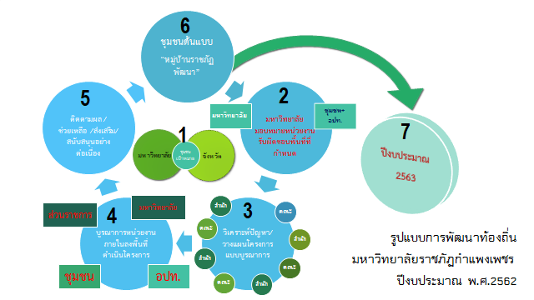

6. ปัญหา อุปสรรค ข้อเสนอแนะ
1. การรวมกลุ่มของชุมชนยังไม่เข้มแข็ง
2. การแก้ปัญหาชุมชนต้องทำงานร่วมกันหลายฝ่ายที่เกี่ยวข้อง
3. ผู้นำชุมชนส่วนใหญ่เป็นผู้นำทางการซึ่งมีภาระงานมาก
4. ช่องทางการตลาดยังมีน้อย

7. แผนที่จะดำเนินการต่อไป
1. จัดทำช่องทางการตลาดเพื่อเพิ่มยอดขาย จากการเพิ่มมูลค่าการผลิตเครื่องจักสาน และปุ๋ยอินทรีย์
เพื่อสร้างรายได้
2. จัดทำกลุ่มของชุมชนให้มีรูปแบบที่ชัดเจน เพื่อให้กลุ่มเกิดความเข้มแข็ง
3. วางแนวทางการปลูกไผ่เพื่อเป็นวัตถุดิบให้กับชุมชนอื่น เพื่อสร้างรายได้

แบบรายงานผลข้อมูลชุมชนสภาพปัญหาและความต้องการพัฒนาหมู่บ้านเป้าหมายในการพัฒนาของจังหวัดกำแพงเพชร
โครงการ | หมู่บ้านเป้าหมาย |  |  | ปรากฏอยู่ในโครงการไทยนิยม |  | ความต้องการของพื้นที่ |  |  | หมายเหตุ
 | หมู่บ้าน | ตำบล | อำเภอ | ดำเนินการแล้ว | ยังไม่ได้ดำเนินการ | แผนพัฒนาหมู่บ้าน/ชุมชน | แผนพัฒนาท้องถิ่น | แผนพัฒนาอำเภอ
บูรณาการพันธกิจสัมพันธ์ เพื่อแก้ไขปัญหาความยากจน | บ้านพุสะแก หมู่ที่ 11 | ต.วังหิน | อ.เมืองตาก |  |  |  |  |  | ดำเนินงานตามโครงการขับเคลื่อนยุทธศาสตร์เพื่อการพัฒนาท้องถิ่นในความร่วมมือระหว่างจังหวัดกำแพงเพชรกับมหาวิทยาลัยราชภัฏกำแพงเพชร
 | บ้านตลุกสัก หมู่ที่ 13 | ต.วังหิน | อ.เมืองตาก

